Праздник

«Наша дружная семья»

Праздник проводится в конце обучения в 1 классе.
Приурочен к международному Дню семьи – 15 мая.
На праздник приглашаются все члены семьи: мамы с папами, бабушки, дедушки, братья и сёстры учащихся класса.
Празднику предшествует достаточно большая подготовка: посещение учителем семей своих учеников, выпуск семейной газеты, презентация учеником своей семьи и себя в ней, придумывание семейных гербов и девизов, составление генеалогического древа своей семьи. Подготовка концертных номеров, пригласительных открыток, оформление выставки газет, праздничное украшение зала.

ХОД ПРАЗДНИКА

Входят нарядные дети. Звучит песня «Из чего наш мир состоит».

Песня «Из чего наш мир состоит»

1. Из чего наш мир состоит?
Из дубка, что в поле стоит,
Из высоких гор с сединой
И ещё, и ещё из тебя со мной.

Припев: Из мальчиков и девочек,
Из книжек и затей,
А главное, а главное
Из взрослых и детей!
2. Из чего наш мир состоит?
Из сугробов и пирамид.
Из садов цветущих весной
И ещё, и ещё из тебя со мной.

Припев: Из мальчиков и девочек,
Из книжек и затей,
А главное, а главное
Из взрослых и детей!

Девочки: (хором) Здравствуйте!
Мальчики: (хором) Здравствуйте!
Учитель: Здравствуйте, уважаемые родители, бабушки, дедушки и все гости нашей встречи. Мы рады видеть вас сегодня в нашем уютном зале. А пригласили мы вас, чтобы вы немного отвлеклись от будничных дел и в этот майский день отпраздновали Международный праздник – день семьи, который празднуют 15мая. Хотелось бы, чтобы вы сегодня увидели, какие чудесные, талантливые ваши дети, а ребятам будет приятно видеть, как мамам и папам интересно быть рядом с ними.
Хочется, чтобы мы все почувствовали себя большой, дружной семьёй, ведь праздник наш так и называется «Наша дружная семья».

Ученик: Гремите громче трубы,
Звонче звените колокола,
На встрече нашей сегодня
Вся моя семья!
Ученица: Всех, кого люблю я
И сердцем, и душой,
Сегодня в этом зале
На празднике со мной.
Дети исполняют песню «Что такое семья»

1. Что такое семья?
Папа, мама и я,
И сестрёнка моя –
Вот и вся у нас семья…
- Ну а как же бабушки?
- Ну а как же дедушки?

2. Что такое семья?
Папа, мама и я,
Баба Зина, баба Зина,
Дедушки: Егор, Василий,
И сестрёнка моя –
Вот и вся у нас семья.
- Ну а как же дяди?
- Ну а как же тёти?

3.Что такое семья?
Папа, мама и я,
Баба Зина, баба Зина,
Дедушки: Егор, Василий,
Тётя Аня, тётя Таня,
Дядя Вова, дядя Ваня,
И сестрёнка моя –
Вот и вся у нас семья…

А братишек и сестрёнок
Всех двоюродных назвать-
Так до вечера считать!

Учитель: В семейном кругу мы с вами растём
Основа основ - родительский дом.
В семейном кругу все корни твои
И в жизнь ты входишь из семьи.
Каждая семья особенна по-своему. Как нет одинаковых цветов, лиц, людей, так нет и одинаковых семей. Каждая семья интересна. В течение этого года я имела возможность в этом убедиться. Каждая новая встреча в ваших домах запомнилась теплотой, гостеприимством, радушием и бережным отношением друг к другу. У каждой семьи своя история и свои правила общения. Я думаю, что все с интересом послушают жизненные девизы каждой семьи.

Перекличка семейных девизов

Учитель: За год мы в классе стали относиться друг к другу как члены большой семьи. Удалось ли детям хорошо узнать семьи своих одноклассников, мы проверим с помощью викторины.

Викторина
- У нас в классе есть мальчик Андрей. А чей папа носит такое же имя?
- Чья родная сестра постоянно забегает к нам в класс и готова всегда помочь?
- А у скольких детей нашего класса есть родные сёстра и братья?
- Чьих мам зовут Иринами?
- А ещё в нашем классе есть три мамы Светы. Чьи же это мамы?
- В нашем классе есть тёзки среди мам и девочек. Кто их сможет назвать?
- К нам в класс часто приходят и бабушки. Кого из них мы видим чаще других?
- У одного мальчика нашего класса есть бабушка, которая пишет стихи. Кто из внуков может гордиться этим бабушкиным умением?
- У меня в руках книги: сборники сказок донских армян «Меч Авлуна», « Арзу и Хамбер». Эти книги мы с вами ещё будем читать. Человеком, который собирал эти сказки гордиться весь наш Мясниковский район, дети, внуки и ученики. А одна из внучек учится в нашем классе. Чей же это прадедушка?
Верно - это Шаген Месропович Шагинян – прадедушка Люды.

Ученик: Дедушек и бабушек очень я люблю!
Им сегодня добрые слова я говорю!

Ученица: Пожилой человек
Мудро пожил свой век!
Зря он небо не коптил,
Людям всем полезным был.
Он и был, он и есть –
И хвала ему, и честь!
Награждение самых пожилых, многовнучатых бабушек и дедушек медалями и грамотами.
А ещё я хочу напомнить ребятам и их родителям, что есть праздник – день пожилого человека, который празднуется 1 октября. Это ещё одна возможность подарить человеку радость доброго общения и высказать слова благодарности за всё.

Учитель: Семья – это продолжение вашего рода. Начало его уходит в далёкое прошлое. В нём, в прошлом, лица близких и дорогих вашей семье людей. Они подарили жизнь вашим родителям и, благодаря судьбе ваши родители смогли встретить друг друга. Ваши предки подарили жизнь вашим бабушкам и дедушкам, прабабушкам и прадедушкам. Только изучив свою родословную, вы сможете сами убедиться какая у вас необыкновенная семья. Ведь за каждой веточкой, за каждым листочком этого древа история человека вашего рода. Я знаю, ваши родители обязательно помогут вам узнать как можно больше о своих предках и в дальнейшем вы обязательно расскажите о людях, которыми гордится ваш род.
Начнём же мы наш новый проект представлением книг, созданных Шагеном Месроповичем Шагиняном. Этот человек был писателелем, драматургом , журналистом, собирателем устного народного творчества. Собирание сказок, пословиц, поговорок, песен, загадок стало делом всей его жизни. По книгам «Меч Авлуна», « Арзу и Хамбер» ученики нашей школы изучают фольклор родного края.
И сейчас дети нам покажут одну из сказок сборника «Арзу и Хамбер».

Инсценированная сказка «Совет отца»
Автор:
Некогда жил- был царь. И было у него 12 сыновей.
Когда он состарился, то задумался, кого из них назначить царём. Позвал к себе сыновей и говорит.
Царь:
Я уже стар, хочу одному из вас передать престол.
Автор:
Связал он метлу и говорит.
Царь:
Кто из вас её сломает, тот и станет вместо меня царём.
Автор:
Старший сын подходит, берёт метлу, гнёт-гнёт, никак не сломает. Второй подходит, гнёт-гнёт, сломать не может, устаёт и бросает. Все одиннадцать ничего не смогли поделать. Подзывает отец младшего сына.
Царь:
Сын мой, хоть ты надень отцовскую корону, возьми-ка сломай эту метлу.
Автор:
Сын берёт метлу из рук отца, тут же разрезает связку, по хворостинке ломает всю метлу и бросает под ноги братьям.
Когда отец увидел это, он обнял и поцеловал младшего сына.

Царь:
Расти, цвести тебе, сын мой. Теперь вижу, что ты будешь вместо меня царём.
(а потом обращается к остальным одиннадцати сыновьям).
Видели, как умница, младший брат ваш, по хворостинке сломал всю метлу и бросил вам под ноги? Это урок вам: пока вы сплочены, как метла, ни один враг вам не страшен. Стоит разъединиться, вас одолеет любой противник,

Учитель: Сказка мала, да великому учит. Согласие и взаимопомощь очень важны и в семейном кругу. Сыновья царя запомнили эту мудрость. Ведь, кто старших слушается, тот не спотыкается. Думаю, что наши дети тоже понимают это.

Ученица: В нашем зале праздник продолжается.
Думаю, что нет его важней.
Здесь сегодня наши папы, мамы.
Есть ли кто на свете ближе и родней?

Ученик: Любимым родителям посвящается.

Когда родилась наша дружная семья,
Рядом с папой и мамой не было меня.
Часто я смотрю на фото их красивое,
И немножко злюсь и им завидую.
Спрашиваю папу: Где я был тогда?
Отвечает папа: «Не было тебя!»
Как же может быть такое, чтобы без меня
Родилась такая дружная семья?

Ученица: Я так люблю, когда луна глядит в окошко
И сказки тихо бродят по углам,
А рядом мама держит за ладошку,
И гладит мои волосы слегка.

Песня «Моя семья»
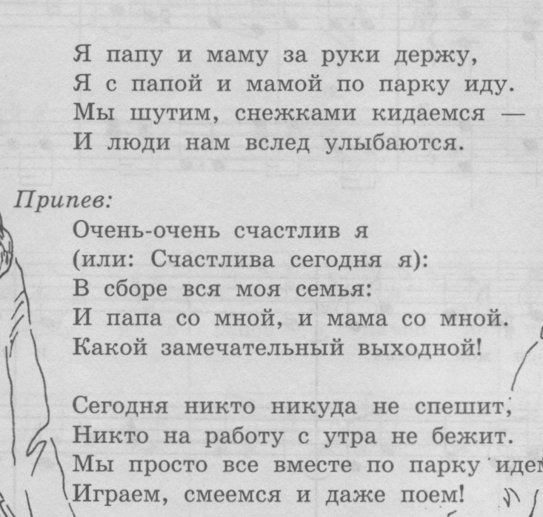

Учитель:
Известно, что самая большая роскошь - роскошь человеческого общения.
Дети и родители должны получать удовольствие от общения друг с другом. Давайте проверим, как вы друг друга понимаете.
Мы сейчас проведём одну из любимых нами словесных игр «Рассуждалки»

Рассуждалки
- Человек все несет к себе в дом: нужно ему это или нет.
- Он не любит дарить подарки, делиться конфетами.
- И лучше у него не просить. Всё равно не даст.(жадина)

- Если его нет, то и радости без него нет.
- Его всегда желают друг другу, особенно в поздравлениях.
- Его не купишь ни за какие деньги.( здоровье)

- Человека заставляют нести ответственность за свой нехороший поступок.
- Взрослые говорят, что это помогает воспитывать правильно.
- Человека чего – то лишают, не пускают гулять из-за плохого поступка. (наказание)

-Каждый человек о нём мечтает, хочет, чтобы в жизни у него было всё хорошо.
- Но никто не знает где его искать.
- Есть сказочная птица, которая его приносит.(счастье)

- Она должна быть у каждого, но некоторые про неё давно забыли.
- Она помогает стать настоящим человеком.
- Когда ты неправильно поступаешь или зря кого – то обидел, она должна тебя очень мучить.(совесть)

-Это бывает в сказке, а иногда в жизни.
- Так называют всё удивительное , необычное, волшебное.
- Когда оно свершается, мы всегда восхищаемся и радуемся.(чудо)

Учитель: Какие важные слова загадали своим родителям дети.
Счастье – это семья. Она может быть маленькой, а может быть большой, но не это важно. Главное в ней должны все друг друга любить и заботиться друг о друге: о родителях, о детях, о братьях и сёстрах, о бабушках и дедушках, о внуках и внучках.

А ещё мне хочется добавить, что есть на свете и школьная семья. Это наш класс. В нём действуют те же законы, что и в настоящих семьях: бережное отношение к одноклассникам, приятное общение учителей и родителей и настоящая дружба.
И закончить наш праздник хочется стихами и песней.

Семья – это то, что мы делим на всех,
Всем понемножку: и слёзы и смех,
Взлёт и падение, радость, печаль,
Дружбу и ссоры, молчанья печать.
Семья – это то, что с собою всегда.
Пусть мчатся секунды, недели, года,
Но стены родные, отчий твой дом
Сердце навеки останется в нём!

Заключительная песня «Родительский дом» ( звучит фонограмма, родители и дети подпевают).

